МИНИСТЕРСТВО ОБРАЗОВАНИЯ НОВОСИБИРСКОЙ ОБЛАСТИ
ГОСУДАРСТВЕННОЕ БЮДЖЕТНОЕ ПРОФЕССИОНАЛЬНОЕ
ОБРАЗОВАТЕЛЬНОЕ УЧРЕЖДЕНИЕ НОВОСИБИРСКОЙ ОБЛАСТИ
«НОВОСИБИРСКИЙ ПОЛИТЕХНИЧЕСКИЙ КОЛЛЕДЖ»

Специальность 09.02.07
Информационные системы и программирование

КУРСОВАЯ РАБОТА
Проектирование базы данных турагентства

Руководитель | Выполнил студент
преподаватель | группы 024
Кондюрин В. А. | Улюшев Захар Евгеньевич
____________________ | ____________________
подпись | подпись
«____» ____________ 2026 г. | «____» ____________ 2026 г.

Новосибирск
2026

РЕФЕРАТ
Курсовая работа содержит 19 с., 7 рис., 5 табл., 8 источников.
ТУРАГЕНТСТВО, БАЗА ДАННЫХ, РЕЛЯЦИОННАЯ МОДЕЛЬ, MICROSOFT SQL SERVER, ТАБЛИЦА, ПРЕДСТАВЛЕНИЕ, ТРИГГЕР, ЦЕЛОСТНОСТЬ ДАННЫХ, T-SQL.
Объект работы — информационное обеспечение деятельности турагентства.
Цель работы — спроектировать реляционную базу данных турагентства и реализовать ее в среде Microsoft SQL Server: определить сущности предметной области, построить схему данных, создать таблицы, представление и триггер поддержания целостности.
В результате спроектирована база данных из пяти связанных таблиц (клиенты, путевки, страны, курорты, отели), разработаны скрипты создания объектов на языке T-SQL, построено представление для формирования отчета и триггер, ограничивающий удаление страны при наличии оформленных путевок.

СОДЕРЖАНИЕ
Введение 4
1 Анализ предметной области 5
2 Схема базы данных 6
3 Создание таблиц 7
3.1 Таблица «Клиенты» 7
3.2 Таблица «Путевка» 9
3.3 Таблица «Страна» 10
3.4 Таблица «Курорты» 11
3.5 Таблица «Отели» 13
4 Представления 14
4.1 Представление «Работа турагентства» 14
5 Триггеры 16
Заключение 17
Список использованных источников 18

ВВЕДЕНИЕ
Цель курсовой работы — получить и закрепить знания по проектированию баз данных, а также навыки разработки программного обеспечения информационных систем на примере предметной области турагентства.
База данных — это совокупность хранимых в памяти компьютера данных, отображающих состояние некоторой предметной области. Данные взаимосвязаны и организованы по определенным правилам, что обеспечивает их описание, хранение и манипулирование независимо от прикладных программ [1].
При реляционном подходе упор делается не только на объекты и их свойства, но и на отношения между ними. Реляционная база данных представляет собой набор связанных таблиц (отношений). Каждая таблица состоит из строк (записей, кортежей) и столбцов (полей, атрибутов). Под каждую категорию данных в записи отводится отдельное поле, которому присваивается имя и тип данных [2].
Туристическая отрасль связана с обработкой большого объема сведений о клиентах, странах, курортах, средствах размещения и оформленных путевках. Без автоматизированного учета сложно оперативно вести документацию, формировать отчетность и корректировать данные при изменении условий поездки. Поэтому проектирование специализированной базы данных турагентства является актуальной практической задачей.
Для достижения поставленной цели решаются следующие задачи:
– проанализировать предметную область и выделить сущности;
– разработать реляционную схему базы данных;
– создать таблицы и определить ключи и типы данных;
– разработать представление для отчетной выборки;
– реализовать триггер поддержания целостности данных.
Практическая реализация выполнена в СУБД Microsoft SQL Server. Оформление работы соответствует ГОСТ 7.32-2017 [4].

1 Анализ предметной области
База данных создается для информационного обслуживания сотрудников и клиентов турагентства. Система ориентирована на один офис и должна хранить сведения о клиентах, оформленных путевках, странах направления, курортах и отелях.
В результате обследования предметной области выделены следующие сущности и их основные атрибуты.
Клиенты — физические лица, обращающиеся в турагентство за подбором и оформлением поездки. Атрибуты: фамилия, имя, отчество клиента; паспорт гражданина Российской Федерации; заграничный паспорт; адрес; контактный телефон; дата рождения.
Путевка — документ (запись) об оформленной туристической услуге. Атрибуты: код путевки; идентификатор клиента; идентификатор страны; идентификатор курорта; идентификатор отеля. Сущность связывает клиента с выбранным направлением и средством размещения.
Страна — государство, выбранное как направление поездки. Атрибуты: код страны; идентификатор страны; идентификатор визы (признак необходимости визового оформления).
Курорты — места отдыха и санаторно-курортного лечения. Атрибуты: идентификатор страны; идентификатор курорта; код курорта; описание; фотография.
Отели — средства размещения туристов. Атрибуты: код страны; идентификатор отеля; идентификатор страны.
Между сущностями установлены связи типа «один ко многим»: один клиент может иметь несколько путевок; одна страна — несколько курортов, отелей и путевок. Путевка является центральной связующей таблицей предметной области.

2 Схема базы данных
Схема базы данных включает описание содержания, структуры и ограничений целостности, используемых для создания и сопровождения базы данных [3]. На логическом уровне схема задает набор отношений, ключей и связей.
Реализованная схема содержит пять таблиц: KLIENTYI (клиенты), Putyovka (путевка), Strana (страна), Kurortyi (курорты) и Hotel (отели). Имена объектов заданы транслитерацией русских терминов, что отражает фактическую реализацию в Microsoft SQL Server.
Схема таблиц и связей приведена на рисунке 1.
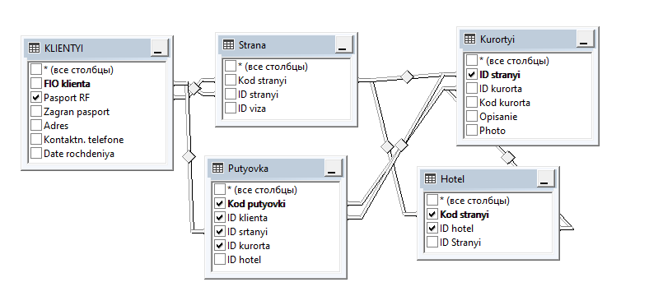
Рисунок 1 — Схема таблиц базы данных
Таблица Putyovka связана с таблицами KLIENTYI, Strana, Kurortyi и Hotel. Таблицы Kurortyi и Hotel дополнительно связаны со справочником стран. Ключи выделены в конструкторе связей; по ним обеспечивается соединение данных при построении запросов и представлений.

3 Создание таблиц
Таблицы созданы в Microsoft SQL Server. Ниже для каждой таблицы приведены назначение, структура по ГОСТ, фрагмент конструктора и скрипт создания на языке T-SQL. Имена столбцов сохранены в том виде, в котором они заданы в СУБД.

3.1 Таблица «Клиенты»
Таблица KLIENTYI предназначена для хранения сведений о клиентах турагентства. Первичным ключом принято поле полного имени клиента.
Таблица 1 — Структура таблицы KLIENTYI
Имя столбца | Тип данных | NULL | Назначение
FIO klienta | nvarchar(50) | нет | ФИО клиента, первичный ключ
Pasport RF | nchar(10) | нет | Серия и номер паспорта РФ
Zagran pasport | nchar(10) | нет | Данные заграничного паспорта
Adres | nvarchar(50) | нет | Адрес проживания
Kontaktn. telefone | int | нет | Контактный телефон
Date rochdeniya | int | нет | Дата рождения

Конструктор таблицы в среде SQL Server Management Studio приведен на рисунке 2.
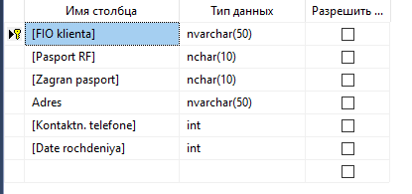
Рисунок 2 — Структура таблицы «Клиенты»
Скрипт создания таблицы:
USE master;
GO

CREATE TABLE dbo.KLIENTYI (
[FIO klienta] nvarchar(50) NOT NULL,
[Pasport RF] nchar(10) NOT NULL,
[Zagran pasport] nchar(10) NOT NULL,
Adres nvarchar(50) NOT NULL,
[Kontaktn. telefone] int NOT NULL,
[Date rochdeniya] int NOT NULL,
CONSTRAINT PK_KLIENTYI PRIMARY KEY ([FIO klienta])
);
GO

3.2 Таблица «Путевка»
Таблица Putyovka предназначена для хранения сведений об оформленных путевках. Каждая запись связывает клиента со страной, курортом и отелем. Первичный ключ — код путевки.
Таблица 2 — Структура таблицы Putyovka
Имя столбца | Тип данных | NULL | Назначение
Kod putyovki | int | нет | Код путевки, первичный ключ
ID klienta | int | нет | Идентификатор клиента
ID srtanyi | int | нет | Идентификатор страны
ID kurorta | int | нет | Идентификатор курорта
ID hotel | int | нет | Идентификатор отеля

Структура таблицы в конструкторе приведена на рисунке 3.
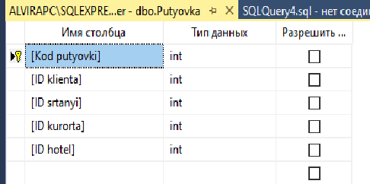
Рисунок 3 — Структура таблицы «Путевка»
Скрипт создания таблицы:
CREATE TABLE dbo.Putyovka (
[Kod putyovki] int NOT NULL,
[ID klienta] int NOT NULL,
[ID srtanyi] int NOT NULL,
[ID kurorta] int NOT NULL,
[ID hotel] int NOT NULL,
CONSTRAINT PK_Putyovka PRIMARY KEY ([Kod putyovki])
);
GO

3.3 Таблица «Страна»
Таблица Strana предназначена для хранения справочника стран направления и сведений, связанных с визовым оформлением.
Таблица 3 — Структура таблицы Strana
Имя столбца | Тип данных | NULL | Назначение
Kod stranyi | int | нет | Код страны, первичный ключ
ID stranyi | int | да | Идентификатор страны
ID viza | int | да | Идентификатор визы

Структура таблицы в конструкторе приведена на рисунке 4.
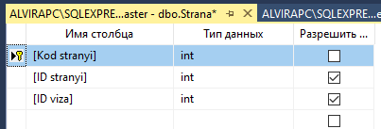
Рисунок 4 — Структура таблицы «Страна»
Скрипт создания таблицы:
CREATE TABLE dbo.Strana (
[Kod stranyi] int NOT NULL,
[ID stranyi] int NULL,
[ID viza] int NULL,
CONSTRAINT PK_Strana PRIMARY KEY ([Kod stranyi])
);
GO

3.4 Таблица «Курорты»
Таблица Kurortyi предназначена для хранения данных о санаторно-курортном лечении и отдыхе: описание курорта и связанное изображение.
Таблица 4 — Структура таблицы Kurortyi
Имя столбца | Тип данных | NULL | Назначение
ID stranyi | int | нет | Идентификатор страны, первичный ключ
ID kurorta | int | да | Идентификатор курорта
Kod kurorta | int | да | Код курорта
Opisanie | nvarchar(50) | да | Описание курорта
Photo | image | да | Фотография курорта

Структура таблицы в конструкторе приведена на рисунке 5.
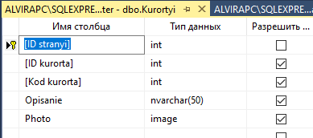
Рисунок 5 — Структура таблицы «Курорты»
Скрипт создания таблицы:
CREATE TABLE dbo.Kurortyi (
[ID stranyi] int NOT NULL,
[ID kurorta] int NULL,
[Kod kurorta] int NULL,
Opisanie nvarchar(50) NULL,
Photo image NULL,
CONSTRAINT PK_Kurortyi PRIMARY KEY ([ID stranyi])
);
GO

3.5 Таблица «Отели»
Таблица Hotel предназначена для хранения сведений о средствах размещения. Связь со страной задается полями кода и идентификатора страны.
Таблица 5 — Структура таблицы Hotel
Имя столбца | Тип данных | NULL | Назначение
Kod stranyi | int | нет | Код страны, первичный ключ
ID hotel | int | да | Идентификатор отеля
ID Stranyi | int | да | Идентификатор страны

Структура таблицы в конструкторе приведена на рисунке 6.
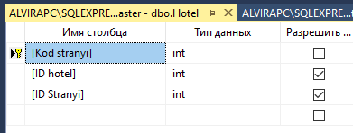
Рисунок 6 — Структура таблицы «Отели»
Скрипт создания таблицы:
CREATE TABLE dbo.Hotel (
[Kod stranyi] int NOT NULL,
[ID hotel] int NULL,
[ID Stranyi] int NULL,
CONSTRAINT PK_Hotel PRIMARY KEY ([Kod stranyi])
);
GO

4 Представления
Представление (VIEW) — объект базы данных, который не хранит собственные данные, а получает их из таблиц или других представлений при выполнении запроса [1]. На основе представления формируется отчет для сотрудников и клиентов турагентства.

4.1 Представление «Работа турагентства»
Представление объединяет сведения о клиенте, путевке, стране, курорте и отеле. Оно предназначено для просмотра состава оформленных поездок без обращения к каждой таблице в отдельности. Конструктор представления в SQL Server Management Studio приведен на рисунке 7.
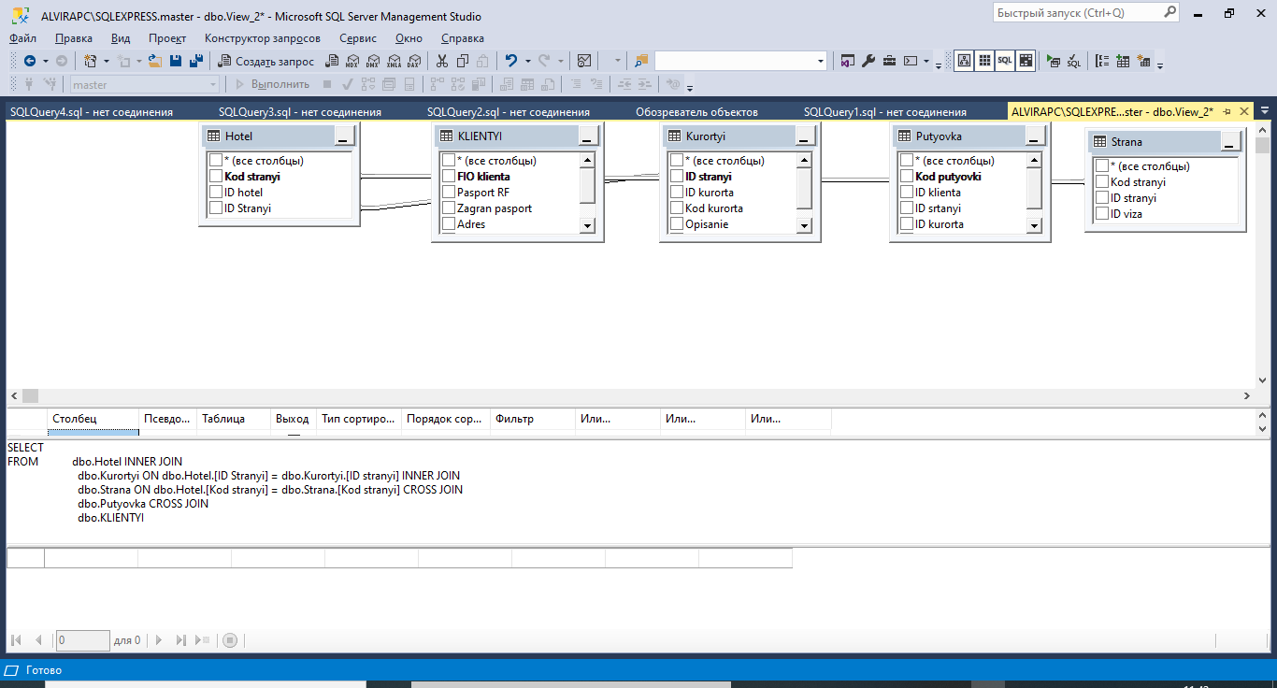
Рисунок 7 — Представление «Работа турагентства»
Скрипт создания представления, обеспечивающего соединение таблиц по ключевым полям:
CREATE VIEW dbo.View_RabotaTuragentstva
AS
SELECT
p.[Kod putyovki],
p.[ID klienta],
s.[Kod stranyi],
s.[ID viza],
r.[ID kurorta],
r.Opisanie,
h.[ID hotel]
FROM dbo.Putyovka AS p
INNER JOIN dbo.Strana AS s
ON p.[ID srtanyi] = s.[Kod stranyi]
INNER JOIN dbo.Kurortyi AS r
ON p.[ID kurorta] = r.[ID kurorta]
INNER JOIN dbo.Hotel AS h
ON p.[ID hotel] = h.[ID hotel];
GO

В конструкторе (рисунок 7) представление собрано визуально. Скрипт задает соединение путевки со справочниками страны, курорта и отеля. Данные клиента в учебной схеме хранятся отдельно; для включения ФИО в отчет целесообразно ввести суррогатный ключ клиента и связать его с полем ID klienta таблицы путевок.

5 Триггеры
Триггер — особая разновидность хранимой процедуры, которая автоматически выполняется при наступлении события в таблице: вставки, изменения или удаления строк [1]. Триггеры применяют для реализации сложных ограничений целостности, которые нельзя выразить только ключами и ограничениями CHECK.
Для справочника стран задан триггер, запрещающий удаление записи, если на эту страну уже оформлены путевки. Это исключает появление «осиротевших» записей в таблице Putyovka.
Скрипт создания триггера:
CREATE TRIGGER dbo.trg_Strana_InsteadDelete
ON dbo.Strana
INSTEAD OF DELETE
AS
BEGIN
SET NOCOUNT ON;

IF EXISTS (
SELECT 1
FROM dbo.Putyovka AS p
INNER JOIN deleted AS d
ON p.[ID srtanyi] = d.[Kod stranyi]
)
BEGIN
RAISERROR (
N'Нельзя удалить страну, на которую оформлены путевки.',
16, 1
);
RETURN;
END;

DELETE FROM dbo.Strana
WHERE [Kod stranyi] IN (SELECT [Kod stranyi] FROM deleted);
END;
GO

При попытке удалить страну, на которую ссылаются путевки, транзакция не выполняется, пользователю выдается сообщение об ошибке. Если ссылок нет, строка справочника удаляется штатно.
Фрагмент данных таблицы клиентов, используемых при проверке работы объектов базы данных:
SELECT TOP (1000)
[FIO klienta],
[Pasport RF],
[Zagran pasport],
Adres,
[Kontaktn. telefone],
[Date rochdeniya]
FROM dbo.KLIENTYI;

ЗАКЛЮЧЕНИЕ
В ходе выполнения курсовой работы достигнута цель — спроектирована база данных турагентства. Решены задачи анализа предметной области, построения схемы данных, создания таблиц, представления и триггера.
Спроектированная база данных обеспечивает учет клиентов, путевок, стран, курортов и отелей. Представление «Работа турагентства» позволяет получать сводную информацию для отчета. Триггер поддерживает целостность при удалении записей справочника стран.
С позиций организации туризма поездка включает транспорт, размещение, экскурсионное обслуживание и сопутствующие услуги. Информационная система турагентства должна оперативно отражать состав этих услуг в данных. Разработанная схема является основой такой системы для одного офиса и может быть расширена (даты поездки, стоимость, статус заявки, численность группы).
Полученные навыки проектирования реляционной модели и работы с Microsoft SQL Server применимы при разработке других информационных систем специальности «Информационные системы и программирование».

СПИСОК ИСПОЛЬЗОВАННЫХ ИСТОЧНИКОВ
1. Дейт, К. Дж. Введение в системы баз данных / К. Дж. Дейт ; пер. с англ. — 8-е изд. — Москва : Вильямс, 2016. — 1328 с. — ISBN 978-5-8459-2106-9. — Текст : непосредственный.
2. Коннолли, Т. Базы данных. Проектирование, реализация и сопровождение. Теория и практика / Т. Коннолли, К. Бегг. — 3-е изд. — Москва : Вильямс, 2017. — 1440 с. — ISBN 978-5-8459-2033-8. — Текст : непосредственный.
3. Фуфаев, Э. В. Базы данных : учебное пособие для студентов учреждений сред. проф. образования / Э. В. Фуфаев, Д. Э. Фуфаев. — 7-е изд., стер. — Москва : Академия, 2013. — 320 с. — ISBN 978-5-7695-9767-1. — Текст : непосредственный.
4. ГОСТ 7.32-2017. Система стандартов по информации, библиотечному и издательскому делу. Отчет о научно-исследовательской работе. Структура и правила оформления : межгосударственный стандарт. — Москва : Стандартинформ, 2017. — 32 с. — Текст : непосредственный.
5. ГОСТ Р 7.0.100-2018. Система стандартов по информации, библиотечному и издательскому делу. Библиографическая запись. Библиографическое описание. Общие требования и правила составления : национальный стандарт Российской Федерации. — Москва : Стандартинформ, 2018. — 124 с. — Текст : непосредственный.
6. Microsoft SQL Server documentation. — Текст : электронный // Microsoft Learn : [сайт]. — URL: https://learn.microsoft.com/sql/sql-server (дата обращения: 04.09.2026).
7. База данных. — Текст : электронный // Википедия : [сайт]. — URL: https://ru.wikipedia.org/wiki/База_данных (дата обращения: 04.09.2026).
8. Представление (базы данных). — Текст : электронный // Википедия : [сайт]. — URL: https://ru.wikipedia.org/wiki/Представление_(базы_данных) (дата обращения: 04.09.2026).

